連携から共創へ
地域と育む研究プロジェクト

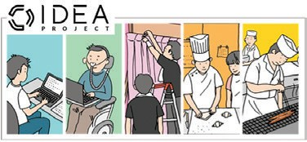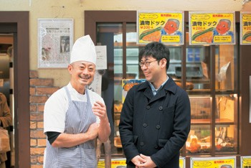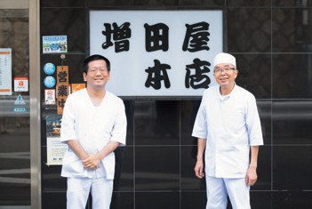

近藤 武夫 教授
社会包摂システム分野

IDEA (Inclusive and Diverse Employment with Accommodation) は、多様な人々、特に通常の雇用機会から排除されがちな障害のある人々
を、通常の企業に包摂するシステムの構築と地域社会への実装を行うプロジェクトです。
基本的に週30 時間以上の労働が求められる従来型の障害者雇用では包摂することが難しかった人々（精神障害や発達障害、難病などを理由に長時間の労働が難
しい人々）を主な対象として、超短時間雇用スキームにより、週あたり数時間程度のご く短い時間から、生活保護など福祉資源のバックアップを受けながらも、通常の企業で働くことができるシステムを地域に構築しています。
現在までに川崎市、神戸市、ソフトバンク株式会社と共同研究契約等に基づいた実践を展 開。人口減少社会と超高齢社会を背景として、社会参加から排除されていた人々の包摂を行う実践に、その他多くの自治体や企業、メディアからも関心が寄せられています。

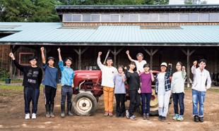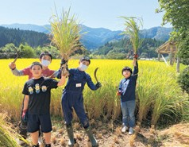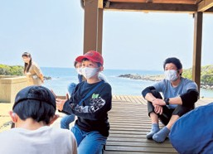

中邑 賢龍
シニアリサーチフェロー
寄付研究部門
個別最適な学び研究
東大先端研人間支援工学分野においては、現代の教育課題を解決すべ く実践研究を行ってきていますが、日常生活で使うものや社会のシステムが複雑化する中で、子どもたちの周辺の物やことはブラックボックス化し、彼
らの知識はリアリティを失っています。また、安全安心にプログラム化された教 育の中で子どものレジリエンスは低下しています。効率化する社会の中で集団に
馴染めないユニークな子どもたちは排除されがちであり、どんな子どもにも社会が標準的だと考える子どもに近づくよう努力が求められます。
LEARNは、このような課題をピックアップし未来型のダイバーシティ教育のモデルを議 論し提案し実証するプログラムです。そのためL EARNの中には、L EARN with Porsche
の他に、不登校対象、知的障害対象、重度重複障害対象のアクティビティ提供型プログラム、 また、障害不問、学力不問のスカラーシッププログラム（ LEARN ONE ）などを展開していきます。

東大先端研には、教員の尖った研究シーズを活用した研究プロジェクトが多数あります。特に、インクルーシブな教育や就労の社会展開、災害復興と地域産業の振興、データ利活用と共創社会の実現等、社会実装を意識していることが特徴です。その中から、ここでは、地方自治体や地域の皆様と連携しながら進めるプロジェクトの一部をご紹介します。

大学と地域の連携協働が世界的に広がる中、東京大学が地域と交わした覚書や協定も2018年時点で約100件に達しました。その後も東京大学と地域の連携は拡大しています が、先端研はこの流れを牽引する組織の一つです。並行して、地域から先端研に寄せられる期待の声も増え、連携に関する情報やノウハウを集結して関心を持つあらゆる人々と共有し展開してゆく役割りが必要になってきました。この機能を担うことを意図して、2018年11月に、地域共創リビングラボが設置されました。地域共創リビングラボでは、様々な主体がダイナミックかつフラットに対話する関係を形成し、連携を共創へと成長させる土壌づくりを意識しています。そして、このリビングラボを通じて、研究シーズと地域課題のクロスオーバーが、研究分野や自治体の枠組みを超えて実現することを目指しています。

中 村 尚 教 授 プロジェクトリーダー気象変動科学分野
Clim COREでは、社会設計の前提となる基盤データとして、最新の気象モデル技術と衛星等の観測技術を融合した再解析を実施し、周辺海域を含
む日本域の過去から現在に至る時・空間4次元気象データを整備し、社会で広く活用可能な体制を共創の場として構築します。
日本各地の気候変動の評価や、過去に発生した気象リスクの影響分析など、社会・産業のあらゆる分野において様々な気象情報を戦略的かつ有機的に利活用可能とする体制 を「共創の場」として構築します。
ウィズ・コロナの近未来を安全・安心で活気ある社会へと共創するべく、エネルギー、交 通・物流、まちづくり、農林水産業、ものづくり、情報、防災・減災、医療・福祉、保険・金融等、多様な産業分野・地域での産学官公連携により社会イノベーション創出をめざします。

ターゲット0
学術が牽引する気象データ
共創社会の実現に向けた「共創の場」創造
異常気象・気候変動に関わるデータ・情報をはじめ、様々な学術データや科学的知見が社会で広く
利活用されるよう産学官公が連携する
「共創の場」を創造

ターゲット1

ターゲット2

Azote for Stockholm Resilience Centre, Stockholm University

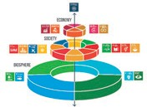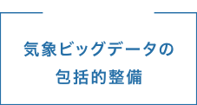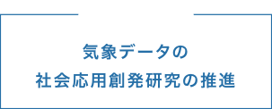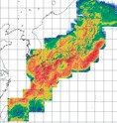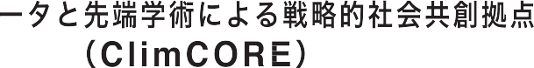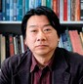最近20年程度の日本域の大気状態を高い時空間解像度で再現した
日本域再解析データや雨量解析データを作成しこれら基盤的なデータをAI技術等を通じて
地域気候シナリオや気象予測等に活用

気候変動下における各産業分野・地域での影響を加味した社会応用創発研究を進め、SDGsの
ターゲットおよび指標改善を産学官公協働で達成

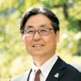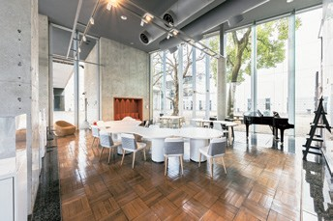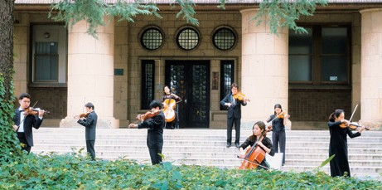

研究統括
神崎 亮平 教授
生命知能システム分野
2030年に向けたSDGsをはじめ、現在、あらゆる人を受容するインク ルーシブな社会の構築、社会のデザインが極めて重要となっています。こ
れらの複雑な課題に対しては、客観的に導かれる最適解だけで対処するこ とは不可能であり、人と自然と科学技術の在り方を包括的な視座から捉え直し、取り組んでいくことが必要となります。
本研究部門では、世界を先導する企業、東大先端研の研究者、およびアートデザイ ン領域の第一線のプロフェッショナルが分野横断的な研究グループを組織し、多様な
視点から生み出されるアイデアをスピーディに社会実装していくとともに、これらの複雑化する社会の諸問題にバランスよく立ち向かえる未来の人材育成を目指します。

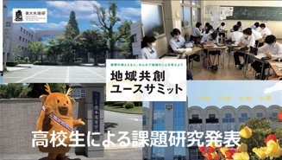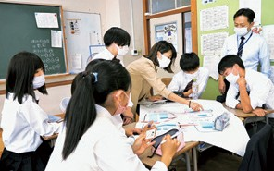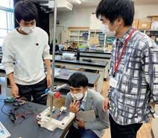

近藤 高志 教授
高機能材料分野
2021年4月に開設された教育アウトリーチプロジェクトです。初等中 等教育における、探究学習やS TEAM教育、高大連携の機運など、大学・
研究者等によるサポートへのニーズの高まりを受け、これまで先端研で行っ てきた各研究室による多様なアウトリーチ活動をより最適な形で次世代育成
を支援できるよう、ワンストップ機能を担います。先端研の強みを生かし、文理融 合・分野横断的な教育プログラムを教育現場等と共創しながら提供をおこなっています。
活動にあたっては、AEOの教職員に加え、研究者と子供たちとの中間の位置に立ちかつ ユーザーにより近い世代である、東大の大学院生等による「学生アフィリエイト」、学校教
員や自治体関係者様による「アドバイザー」を、3つの柱に据えました。学生アフィリエイトに より、動画制作の内製やTA活動等、幅広い活動が可能となりますし、アドバイザーの具体的な助言により、学校現場等の実態に即した企画を実現します。

東大先端研の地域連携協定締結状況
（2022年3月末日現在）
※各担当教員の役職名および所属については最新の情報となります。

①石川県／石川県産業創出支援機構
担当教員 神崎 亮平 教授 生命知能システム分野
中邑 賢龍 シニアリサーチフェロー寄付研究部門 個別最適な学び研究
連携協定締結日：2012年3月29
②長野県小布施町
担当教員：小泉 秀樹 教授／共創まちづくり分野
連携協定締結日：2016年7月20
③熊本県／熊本大学
担当教員：牧原 出 教授／政治行政システム分野
檜山 敦 特任教授／身体情報学分野連携協定締結日／2017年4月10
④長野県軽井沢町／信州大学社会基盤研究センター
担当教員：玉井 克哉 教授／ルール形成戦略分野
連携協定締結日：2017年6月26
⑤福島県いわき市
担当教員 飯田 誠 特任准教授／附属 産学連携新エネルギー研究施設
近藤 早映 特任研究員／地域共創リビングラボ連携協定締結日：2018年3月20
⑥東京都国立市
担当教員：小泉 秀樹 教授／共創まちづくり分野
連携協定締結日：2018年4月1
⑦東京都渋谷区
担当教員：小泉 秀樹 教授／共創まちづくり分野
連携協定締結日：2018年5月14
⑧北海道白老町
担当教員 神崎 亮平 教授／生命知能システム分野
邑 賢龍 シニアリサーチフェロー寄付研究部門 個別最適な学び研究
連携協定締結日：2019年2月1
⑨和歌山県
担当教員 神崎 亮平 教授／生命知能システム分野
稲見 昌彦 教授／身体情報学分野連携協定締結日：2019年3月15日
⑩福井県永平寺町
担当教員 小泉 秀樹 教授／共創まちづくり分野
西岡 潔 研究顧問連携協定締結日：2019年5月23
⑪山形県南陽市
担当教員：熊谷 晋一郎 准教授／当事者研究分野
並木 重宏 准教授／インクルーシブデザインラボラトリー連携協定締結日：2019年7月18
⑫兵庫県神戸市
担当教員 杉山 正和 教授／エネルギーシステム分野
近藤 武夫 教授／社会包摂システム分野連携協定締結日：2019年8月1
⑬東京都教育委員会
担当教員 杉山 正和 教授／エネルギーシステム分野
連携協定締結日：2019年9月27
⑭長崎県壱岐市
担当教員 杉山 正和 教授／エネルギーシステム分野
連携協定締結日：2020年2月7
⑮東京都港区教育委員会
担当教員：近藤 武夫 教授／社会包摂システム分野
連携協定締結日：2020年2月10
⑯北海道上ノ国町
担当教員 飯田 誠 特任准教授／附属 産学連携新エネルギー研究施設
連携協定締結日：2020年3月26
⑰東京都世田谷区
担当教員 杉山 正和 教授／エネルギーシステム分野
牧原 出 教授 政治行政システム分野近藤 武夫 教授／社会包摂システム分野檜山 敦 特任教授／身体情報学分野
連携協定締結日：2020年7月9
⑱和歌山県高野山／高野山真言宗総本山金剛峯寺／ 高野山大学
担当教員 神崎 亮平 教授／生命知能システム分野
吉本 英樹 特任准教授／先端アートデザイン分野連携協定締結日：2020年9月4
⑲宮﨑県小林市
担当教員：神崎 亮平 教授／生命知能システム分野
稲見 昌彦 教授／身体情報学分野牧原 出 教授／政治行政システム分野
連携協定締結日：2021年6月28
⑳クイーンズランド州
担当教員 神崎 亮平 教授／生命知能システム分野
杉山 正和 教授／エネルギーシステム分野連携協定締結日：2019年6月3
㉑南オーストラリア州
担当教員：神崎 亮平 教授／生命知能システム分野
杉山 正和 教授／エネルギーシステム分野連携協定締結日：2020年1月16

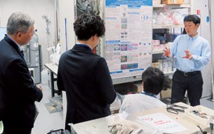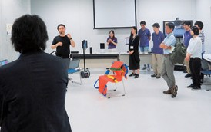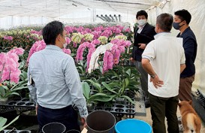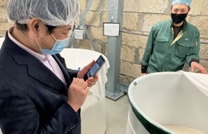

1
石川県
先端研と石川県の付き合いは長く、平成１８年の職員派遣から始まり、平 成２４年３月には先端研と初めての連携協定を締結した自治体になりました。平
成２５年度からは互いに資金を拠出し、公共性の高い共同研究の創出に取り組み、学術の振興、産業の発展及び活力ある個性豊かな石川の地域を目指してきました。先端
研と石川県の企業の結びつきを強くするためにも、キャンパス公開の際には石川県の企業を先 端研に招待し、研究室を紹介する「東大先端研ラボツアー」というものを実施してきました。これま
で様々な企業の皆様に参加していただき、多くの先生との共同研究に繋がっていきました。近年では、 カーボンニュートラルの実現に向けて再生可能エネルギーの導入が注目されており、一つの取り組みとして
「再生可能エネルギー100％で作る地場産品のブランド化」があります。これはエネルギーの供給に関しても地産 地消を目指すというものです。そのためにもエネルギー技術のプロである先端研と、地域のプロである石川県の企業が
連携し取り組んでいます。今後も先端研と石川県が協力することにより、さまざまな地域の課題を解決し、より豊かな石川県となるような取り組みを行っていきます。

ラボツアーの様子

胡蝶蘭の栽培現場、酒蔵の見学

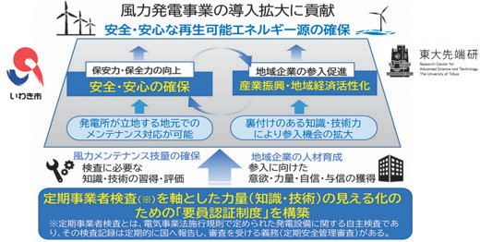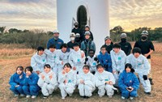

5

福島県いわき市では、風力発電産業の新産業創出に向けて、地域を舞台に 東大先端研と連携した取組みを実施しています。これまで地域の教育機関、経
済団体、企業などの様々な組織・団体と連携しながら地域の将来を担う将来人材（学 生）や産業を支える即戦力として期待させる産業人材（企業）に、人材育成活動を展開し
てきました。将来人材と産業人材の各ステージに合わせた活動により、風力発電をはじめとし た再生可能エネルギーの知識を提供することで、地域の魅力・可能性を認識する人材を多く輩出す
ることに繋がっています。この継続的な活動は、地域を巻き込んだ意識醸成・機運の高まりに寄与してお り、国内では初めてとなるいわき市発の「風力発電メンテナンス人材認証制度」に結びつきました。この制度
により、地域企業の市場参入を可能とするとともに、若者が地域で働ける道筋を、風力発電産業分野において１つ の復興に貢献するモデル的な事例として示すことができました。今後も、地域の各主体と対話を重ね、ニーズ・課題を
顕在化させるリビングラボの手法を用いて、東大先端研の様々な研究シーズと課題解決の取組みを適切な形で組み合わせることで、連携を拡大させつつ持続可能な地域の創造を目指します。

いわき市風力発電メンテナンス人材認証制度

風車実機を活用した福島高専インターンシップ 2021.12

プロジェクトマップ

8
16

1
10 2
4

14

6 17

11

5

13
7 15

12

18
3 9
19

オーストラリア

20

21

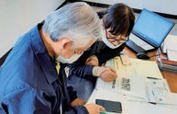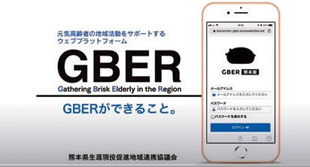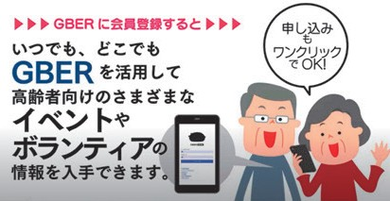

3

熊本県は全国有数の長寿県であり、働く意欲を持つ元気なシニアが多い県 でもあります。地域共創リビングラボでは、檜山 敦特任教授が研究開発している
シニア 向け社会参加促進情報プラットフォーム「GBE R（Gathering Brisk Elderly in the Region ）」を、熊本県「生涯現役促進地域連携事業」と連携して導入しました。
「GBER 」は、予定・場所・興味関心の観点から就労などの社会参加を望むシニアと働き手を求めている事業者とをマッチングすることで、シニアに多様な就業機会と地域社会で活躇できる環境
を提供するシステムですが、2016年の熊本地震からの創造的な復興を目指した包括連携協定の中で展 開したこともあり、非常時にはGBER上でボランティアや救助物資のマッチングが行えるなど、いざという時
のライフラインとして機能することも可能になりました。現在は、東京都世田谷区や八王子市にも展開し、公的な機関だけでなく民間団体も運用に乗り出しています。今後も、全国各地に導入が拡大していきそうです。

GBERのYouTubeチャンネル

GBER研修会の様子

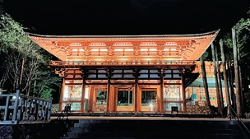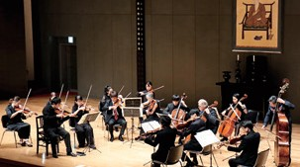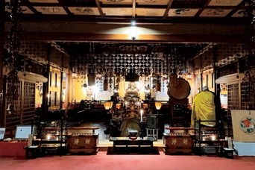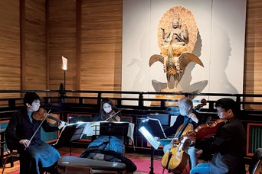

9

和歌山県では志の高い県内高校生を対象に「和歌山スーパー未来塾」を開 催しています。様々な研究分野で最先端を走る先端研教員を講師に招き、探求し
続ける事の意味や面白さを知ってもらうことで、将来和歌山から世界に羽ばたく人材 を育成する事を目的とし、ハイレベルな講師とのディスカッションを積極的に行うことで、
参加者の学習意欲向上に繋がっています。また、他方では先端アートデザイン分野と連携し、
「高野山会議」を開催しています。現代社会では、科学技術発展の一方で人間らしさの希薄化や、環 境破壊などの社会問題が生じています。これらは「たった一つの答えのみが正解である」とし、それ以外
を除外する思想がもたらしてきたと言えます。先端アートデザイン分野はそれらの問題に対し、多様な考え方 を取り入れ、「和」の心をもって、バランスのよい解決方法を見出すために発足しました。高野山会議は、現在も空
海の教えが息付く聖地・高野山に研究者、芸術、宗教ほか様々な考え方の持ち主が集い、未来へのメッセージを発する 場として開催され、1200年先の未来まで続けることを目指しています。今後も突出した人材の育成と地域課題解決のた
め、先端研との連携のもと取り組んでいきます。

高野山会議（2021. 11）

発 行 日 2022 年 3 月 31 日
発 行 元 東京大学先端科学技術研究センター
監 修 近藤 早映（東京大学 先端科学技術研究センター） デザイン 吉本 泰則／ 中林 奈菜（能登印刷株式会社）
印 刷 能登印刷株式会社

お問い合わせ先
東京大学先端科学技術研究センター 経営戦略企画室

所在地 153-8904 東京都目黒区駒場 4-6-1 E-mail chiiki@spo.rcast.u-tokyo.ac.jp
URL https://recolab.rcast.u-tokyo.ac.jp

▼ Website ▼ Instagram ▼ Facebook

